Leben auf Sparflamme – Überwinterungsstrategien der Tiere (M2a)
Expertengruppe 1: Eichhörnchen, Dachs und Co.

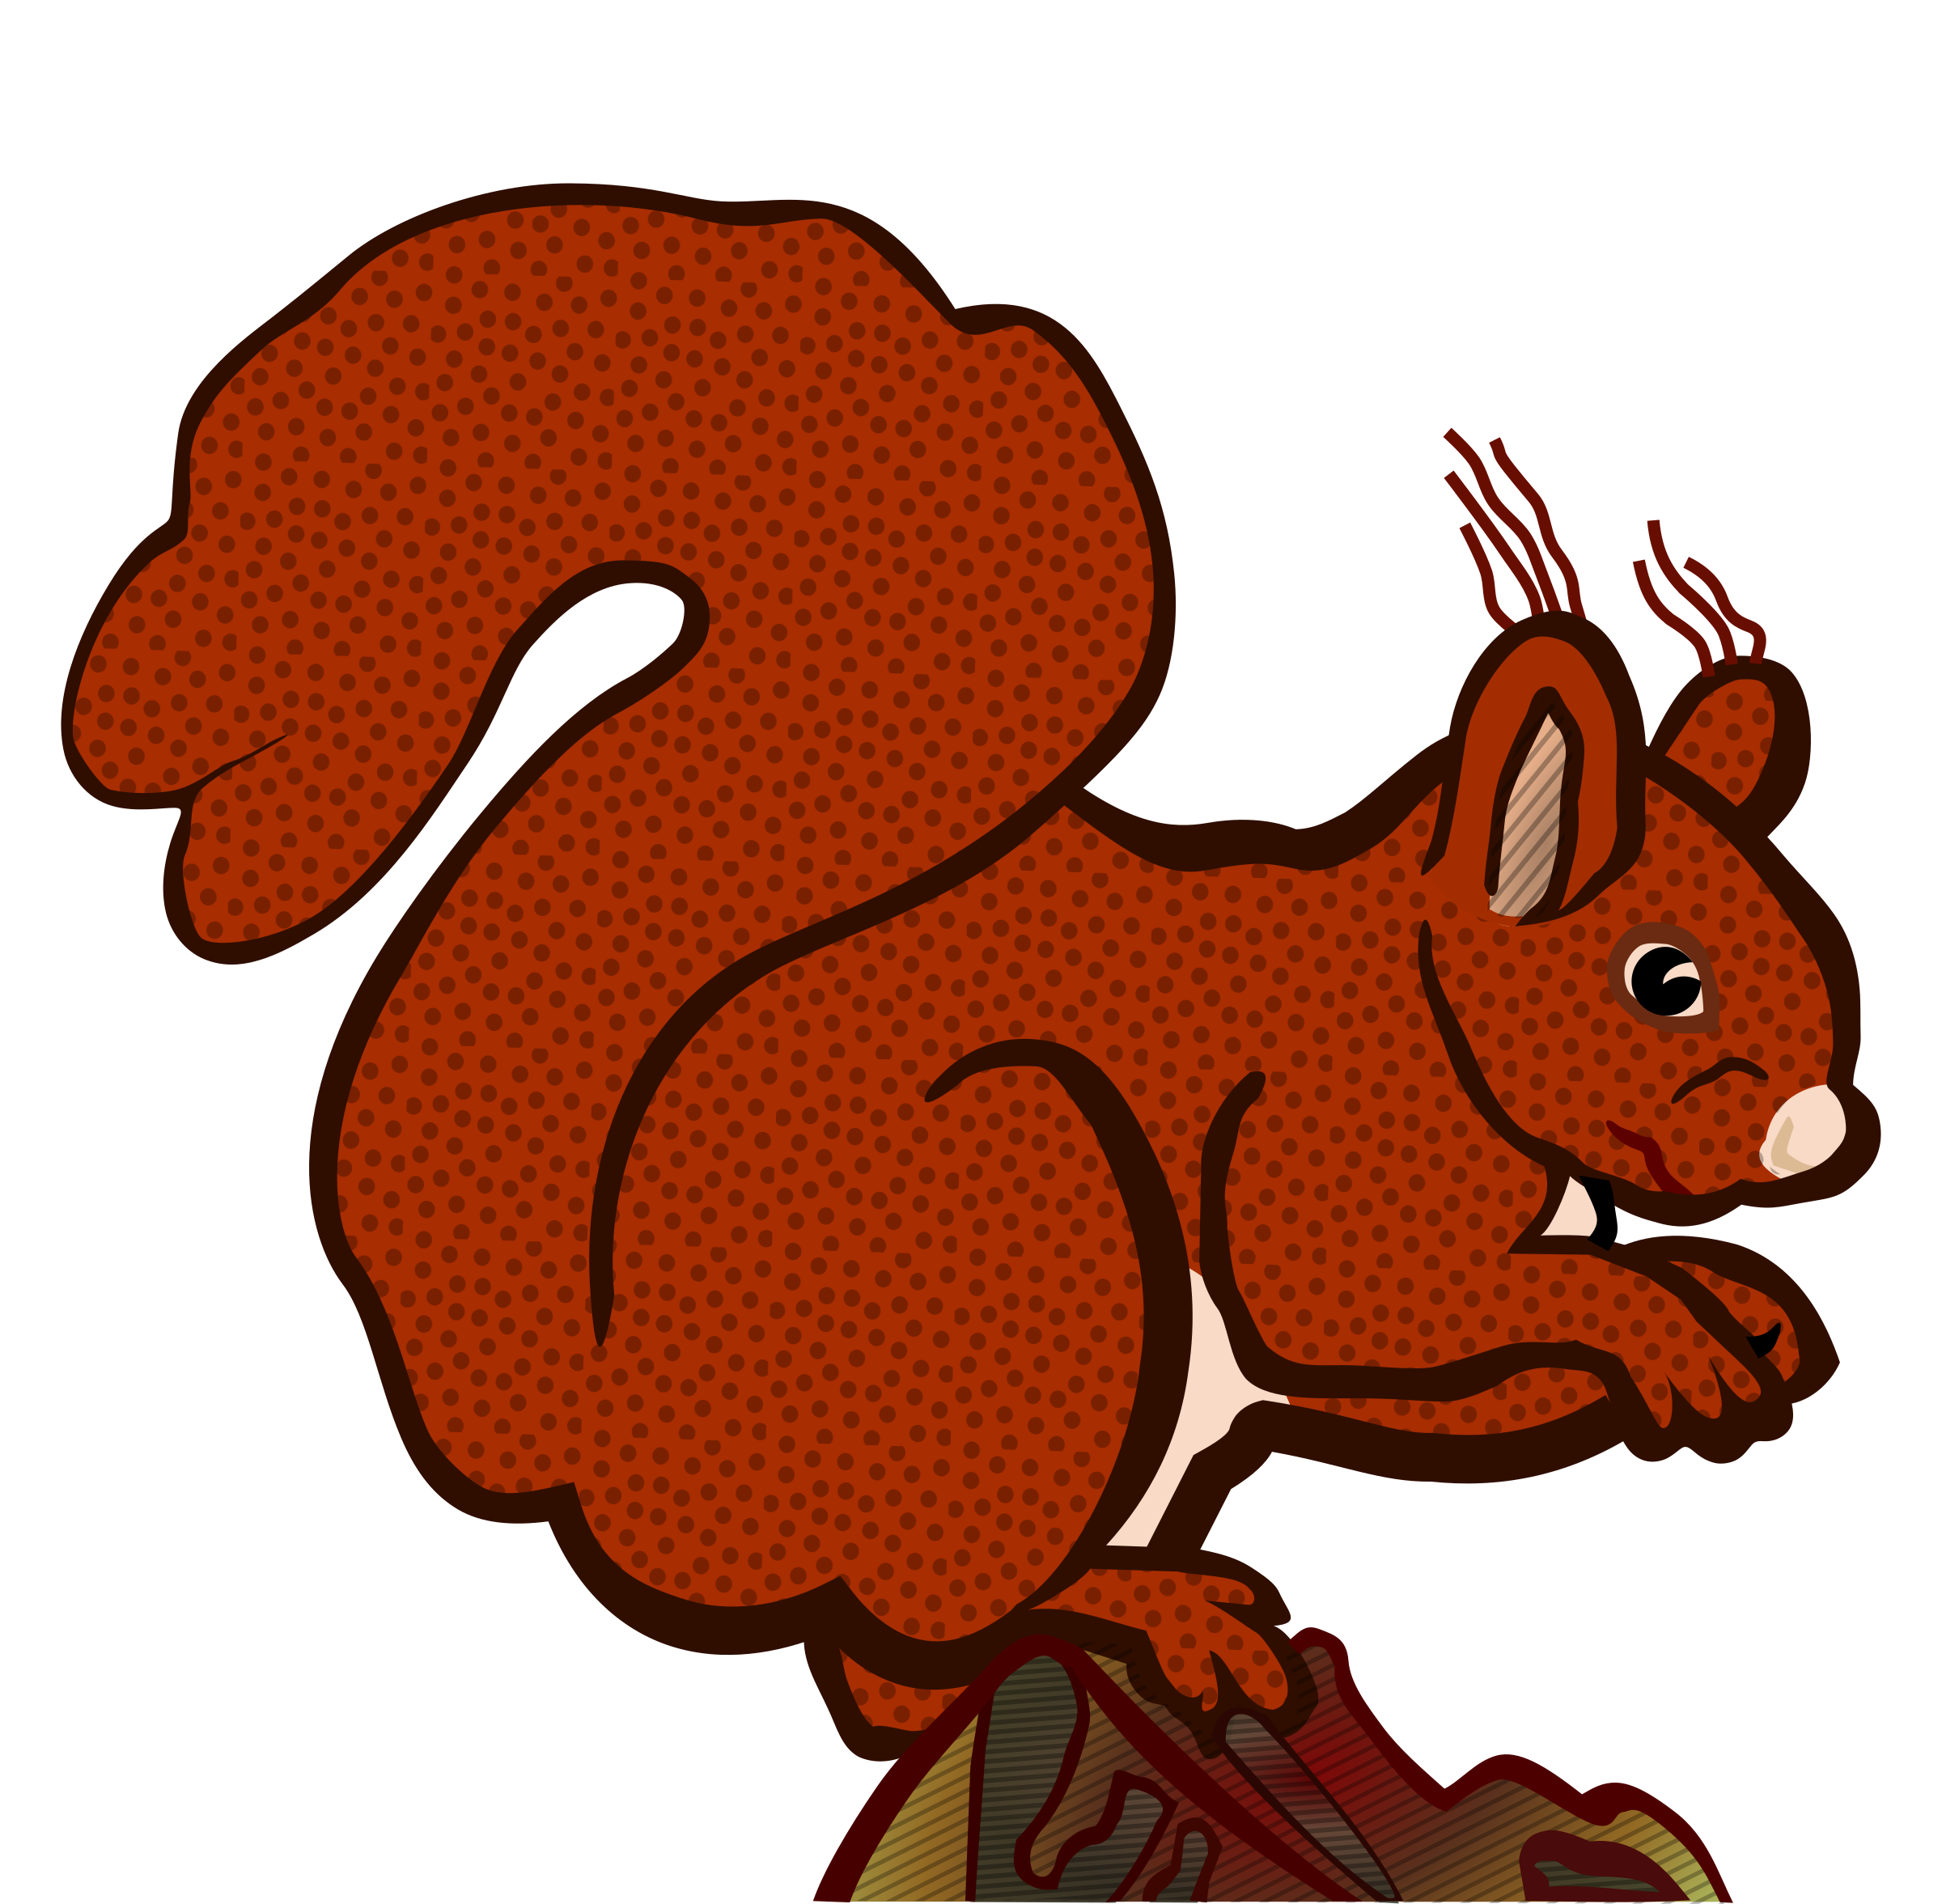
Arbeitsauftrag für die Expertengruppe:

- Nehmt euch jeweils eine Infokarte von eurem Expertentisch und lest sie euch gründlich durch.
- Besprecht eure Ergebnisse mit den anderen Experten eurer Expertengruppe und findet gemeinsam Übereinstimmungen in den Überwinterungsstrategien zwischen Eichhörnchen, Dachs und Bär.
- Nutzt dazu auch die im Umschlag enthaltene Zusatzkarte. Beschreibt gemeinsam das Diagramm.
- Tragt dann die passenden kurzen Informationen in die richtige Spalte der Tabelle ein.
- Anschließend geht ihr in eure Stammgruppe zurück und tauscht eure Ergebnisse aus, so dass ihr am Ende einen Überblick über alle genannten Überwinterungsstrategien habt.
---------------------------- --------------------------------------------------------------------------------
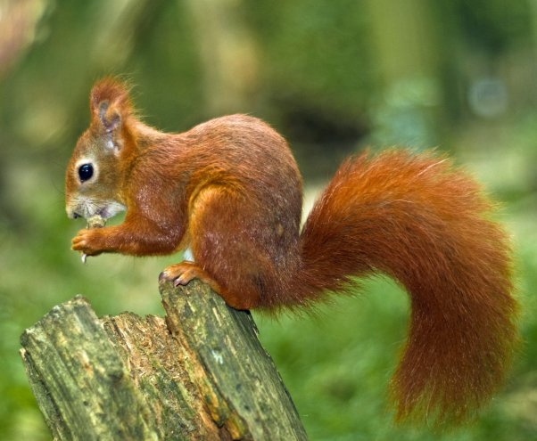
Infokarte 1: Was macht das Eichhörnchen im Winter?

Das Eichhörnchen sieht man im Winter recht selten,
Es bleibt bei besonders kalten Temperaturen manchmal tagelang
in seinem kugelförmigen Nest, dem Kobel hoch oben im Geäst
von Bäumen, den es warm mit Laub und anderen Materialien
ausgepolstert hat. Dort hält es Winterruhe. Herzschläge und
Atmung nehmen nur geringfügig ab, so haben Eichhörnchen
im Sommer und Winter etwa 200 bis 240 Herzschläge und
45 bis 50 Atemzüge pro Minute. Seine Körpertemperatur sinkt in den [Abb.1]
Schlafphasen nur gering. Sie liegt im Sommer wie im Winter bei ca. 38°C, bleibt also nahezu gleich. An warmen Wintertagen verlässt das Eichhörnchen sein kugeliges Winternest, den Kobel, um seine Herbstverstecke aufzusuchen und sich von diesen zu ernähren.

Aufgaben:
- Benenne die Überwinterungsstrategie des Eichhörnchens.
- Welches Winterquartier sucht das Eichhörnchen während dieser Zeit auf?
- Erläutere, wie sich die Körperfunktionen (Körpertemperatur; Atmung und Herzschlag) in dieser Zeit verändern.
- Woher und wie bezieht das Eichhörnchen in dieser Zeit die notwendige Energie für den Stoffwechsel?
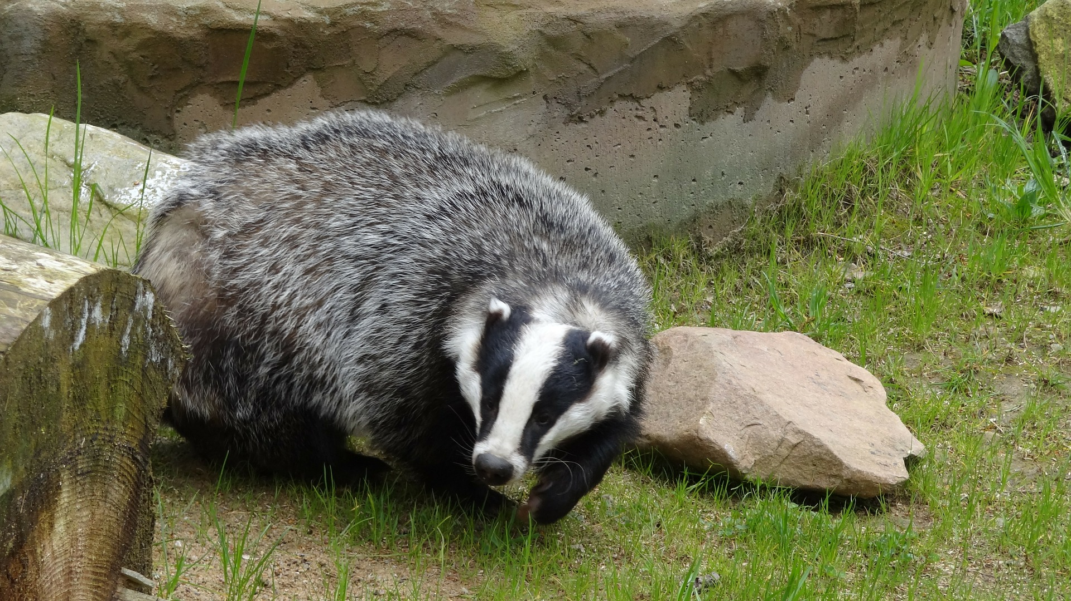
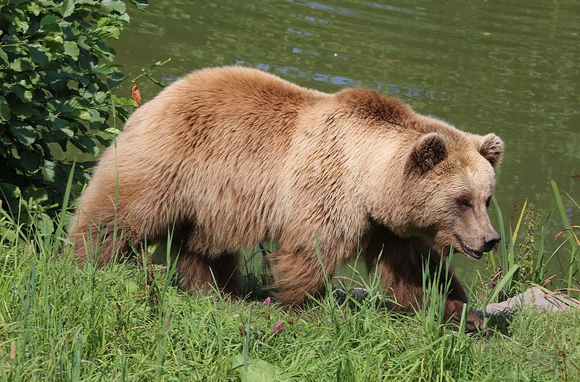
Infokarte 2: Was macht der Dachs im Winter?

Im Winter ist der Dachs nur selten zu sehen, tagelang zieht er sich
bei kalten Temperaturen in seinen Bau, den er tief in den Erdboden
gräbt, zurück. Er hält Winterruhe. Im Sommer und Herbst frisst
er sich Fettreserven an, indem er alles aufsammelt, was auf dem
Waldboden liegt und genießbar ist (Schnecken, Würmer, Insekten,
Nüsse u.a.). Dies dient ihm im Winter als Energiequelle.
Von Zeit zu Zeit wird er wach und geht zusätzlich auf Nahrungssuche.
Über den Winter nimmt das Gewicht des Dachses stark ab, aber die Fettreserven werden nicht völlig aufgebraucht. Er schläft viel, dabei sinkt seine Körpertemperatur nicht. Auch sein Herzschlag und die Anzahl der Atemzüge sind immer noch etwa gleich hoch und regelmäßig.
Aufgaben:
- Benenne die Überwinterungsstrategie des Dachses.
- Welches Winterquartier sucht der Dachs während dieser Zeit auf?
- Erläutere, wie sich die Körperfunktionen (Körpertemperatur; Atmung und Herzschlag) in dieser Zeit verändern.
- Woher und wie bezieht der Dachs in dieser Zeit die notwendige Energie für den Stoffwechsel?
Infokarte 3: Was macht der Braunbär im Winter?

Braunbären verbringen den Winter in Winterruhe. Sie graben dazu eine
Höhle, die sie mit Gras, Laub, Farnen, Moos und Flechten auspolstern.
Manchmal benutzen sie auch natürliche Höhlen oder Felsspalten.
Während der Wintermonate findet der Braunbär nicht genug Nahrung und
frisst sich deshalb im Herbst, so lange er noch genug Nahrung findet,
Fettreserven an. Während der Winterruhe nimmt der Bär, obwohl er
mehrmals aufwachen kann, keine Nahrung zu sich. Zwar gehen
Herzschlag und Atmung bei den Braunbären in dieser Zeit etwas zurück, die Körpertemperatur sinkt hingegen nur leicht, sie geht nur um 4 bis 5 °C zurück.

Aufgaben:
- Benenne die Überwinterungsstrategie des Braunbärs.
- Welches Winterquartier sucht der Braunbär während dieser Zeit auf?
- Erläutere, wie sich die Körperfunktionen (Körpertemperatur; Atmung und Herzschlag) in dieser Zeit verändern.
- Woher und wie bezieht der Braunbär in dieser Zeit die notwendige Energie für den Stoffwechsel?

Foto Eichhörnchen: http://piqs.de/fotos/77703.html; Urheber: Zeppelin; CreativeCommons Namensnennungslizenz 2.0; (entnommen 13.12.2016) Zeichn. Eichhörnchen: https://openclipart.org/detail/240393/squirrel-coloured, Urheber: frankes; Creative Commons Zero 1.0 Public Domain License (entnommen: 13.12.2016)
Foto Dachs: https://pixabay.com/de/dachs-tier-dachse-wald-s%C3%A4ugetier-44204/; Creative Commons Zero 1.0 Public Domain License (entnommen 22.02.2017) Foto Braunbär: https://upload.wikimedia.org/wikipedia/commons/8/85/Braunbaer_Ursus_arctos_Wildpark_Poing-26.jpg?uselang=de urheber: Rufus46; Creative-Commons (entnommen 22.02.2017)

